|  |  |  |  |
| --- | --- | --- | --- |
| DOCENTE | Martha Lucía Barrero Camargo mlbarrero@educacionbogota.edu.co | | |
| ESTUDIANTE |  | | |
| CURSO | 201 | FECHA ENTREGA | 27 marzo |

**SEMANA UNO**

INFORMATICA



INFORMATICA

Observa la ubicación de las letras y los números en el techado.

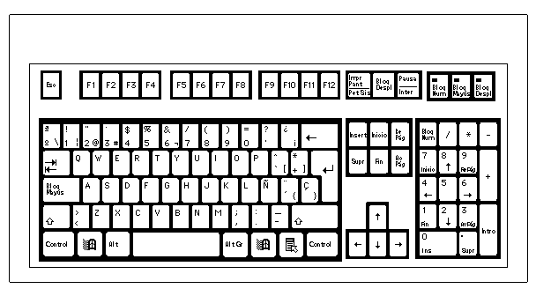

1.- Si tienes computador escribe palabras, frases o textos cortos en Word. (No olvides hacer la practica utilizando todos los dedos).

Si no tienes computador utiliza el teclado de la imagen y juega a escribir palabras de la misma forma.

[mlbarrero@educacionbogota.edu.co](mailto:mlbarrero@educacionbogota.edu.co)

2.- Pide a alguien de la familia que tenga internet entrar a You tube y ver un video sobre la solidaridad.